Zoom 使用说明以及视频会议流程

NACBA 理事会

任何人可以申请一个免费ZOOM账号。 下载ZOOM系统并安装在电脑、平板、手机上。 然后用自己的帐号建立会议室取得会议室号码并设置必要的密码。 这个会议室号码和密码可以告诉要视频的对方牌友（也可以把会议的LINK直接发给对方， 对方只要点击LINK就可以直接参加视频会议）。 根据会议设置的时间按时启动视频保证二者时间无限制视频。 要强调的是免费账号只能是二者视频（会议）时没有时间限制。 如果三人以上一般不能超过30分钟。

根据比赛规则每一位参赛牌手都应该有一个ZOOM帐号保证自己能设置视频会议室并建立和对手的视频会议。 以下是有关ZOOM 开户和视频会议室建立的方法和流程。

Step 1： 申请一个ZOOM账号（如果没有）<https://zoom.us/signup>

Step 2 : 下载一个ZOOM 软件并安装（可以电脑、平板电脑、手机）

<https://zoom.us/support/download>

Step 3： 安装成功后在你的桌面上有 ICON “ZOOM”。 点击（CLICK））启动ZOOM系统

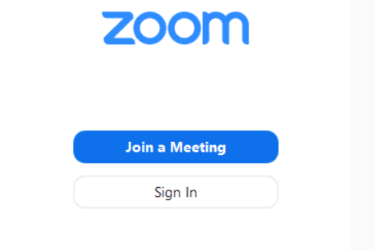

Step 4： 如果你是视频提供者（HOST）登录 ZOOM 系统。 （利用STEP1 申请的账号和口令）继续 STEP5

如果你是视频参加者不用登录直接进入会议室（点击Join a Meeting）. 继续STEP 8

Step 5： 输入账号信息：

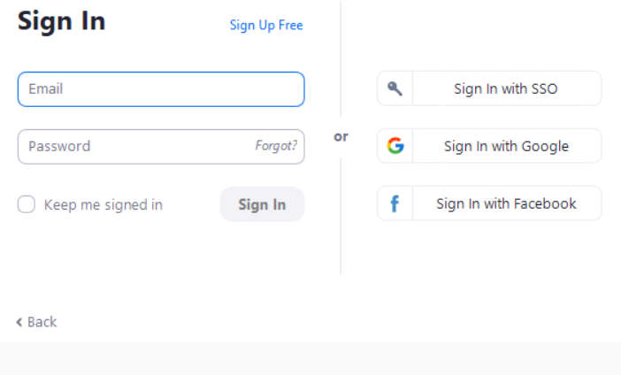

点击 “Sign in”

Step 6： 建立视频会议（提供时间等条件）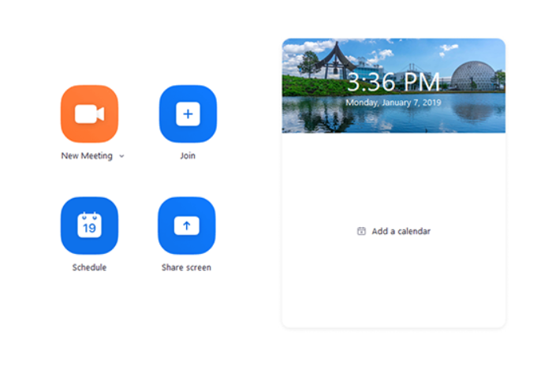

* **New Meeting**: Start an [instant meeting](https://support.zoom.us/hc/en-us/articles/201362533). Click the downwards arrow to enable video or use your [personal meeting ID (PMI)](https://support.zoom.us/hc/en-us/articles/203276937) for instant meetings. 和STEP54一样进行 STEP 8
* **Join**: [Join a meeting](https://support.zoom.us/hc/en-us/articles/201362193) that is in progress. （对方提供会议室号码和口令）
* **Schedule**: [Set up a future meeting](https://support.zoom.us/hc/en-us/articles/201362413). 设置会议时间、会议号码、以及口令

Step 7： 建立一个会议室（根据给定时间、日期、会议口令）

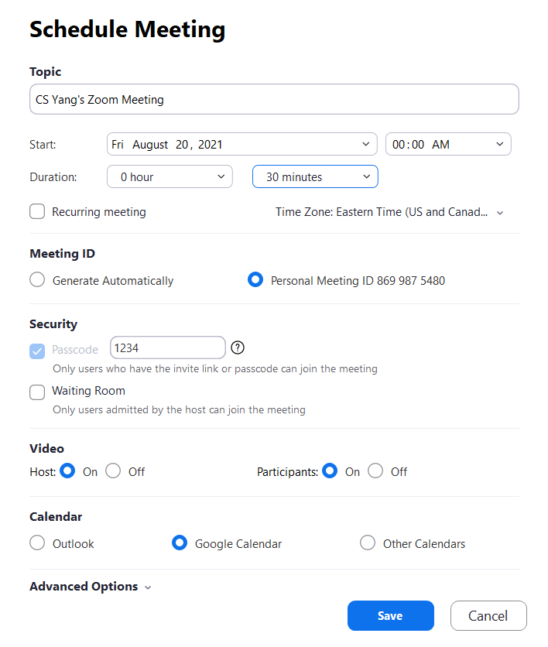

保持会议室信息（号码和口令）。 比如这个视频会议是8月20好凌晨0：0. 会议号码是：8699875400 口令是1234.

把会议号码是：8699875400 口令是1234.

提供给对方（牌友）

Step 8: 直接参加视频会议：

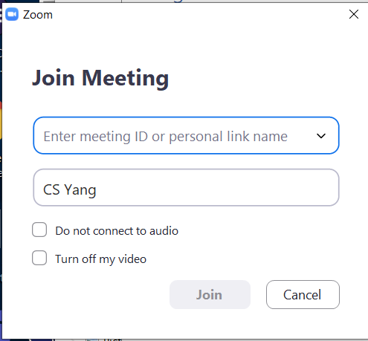

输入对方提供的会议号

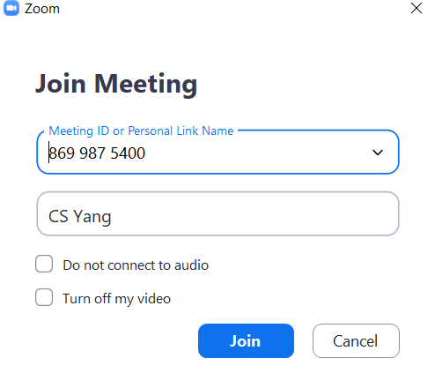

点击“Join” 后继续输入口令：

点击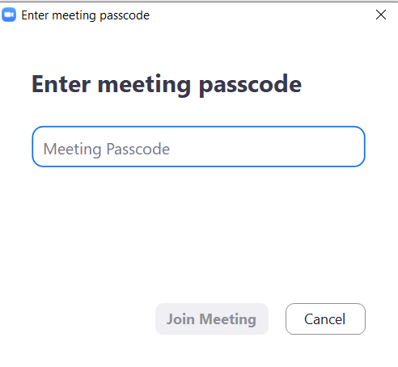 “Join meeting” 大功告成！

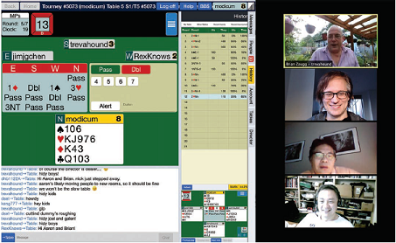

微信视频使用说明

微信视频估计每一位牌手都得心应手。 万一ZOOM无法使用可用微信视频替代。 一边用电脑打牌一边用手机视频。 当然也可以使用电脑版的微信在二个窗口上同时进行。目前微信为不同的OS（WIN10/LINUX/Mac iOS…）提供不同电脑版本.

Step 1: 加对方牌友为好友（否则没有办法微信一对一视频）

Step 2: 邀请对方视频

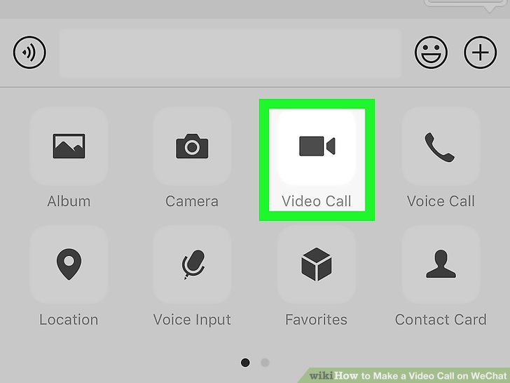

Step 3： 等待对方接受视频邀请

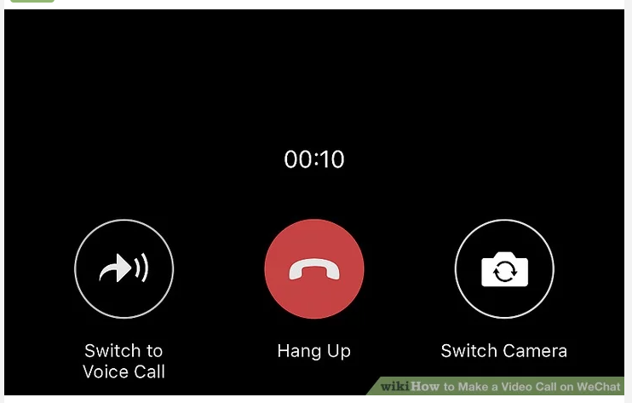

# 腾讯会议视频连接指引 (大陆版本)

作者雨水，rainy11 (rainydew@qq.com)

1.下载腾讯会议客户端

使用电脑版腾讯会议，下载地址

https://meeting.tencent.com/activities/index.html

或

https://cloud.tencent.com/act/event/tencentmeeting_free

可以下载windows和mac版本的腾讯会议。linux系统的未知，如有尝试可以反馈。

对于海外牌手，请按提示下载voov meeting，已经验证可以和大陆的腾讯会议互通。

使用android或ios，请前往应用商店下载腾讯会议或voov meeting。

大陆牌友也可以扫描如下二维码下载



大陆牌手也可以使用微信小程序参会。

提示：手机开会耗电较多，建议打牌和开会的手机分开，且开会手机保持充电

2.开办会议

你可以使用腾讯会议客户端(大陆)或voov meeting客户端(海外)开办腾讯会议，其他人可以使用腾讯会议或voov meeting中的任何一种客户端参加会议。

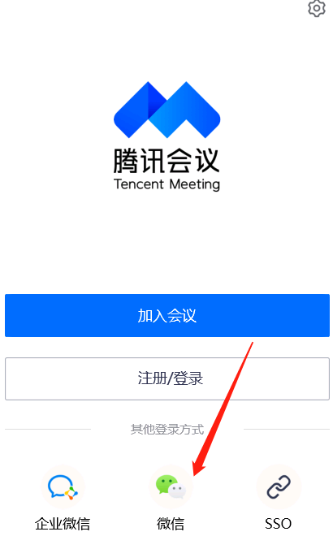

如果要开桌，需要使用微信登录(如果只是参加会议，则无需登录)。对于未在腾讯会议绑定手机的账户，需要在页面上做短信验证。海外的手机号有一定概率收不到验证码，多尝试几次一般可以解决。

如果在客户端屡次收不到验证码，可以尝试如下链接注册https://meeting.tencent.com/regist.html

登录后鼠标放到快速会议下方的箭头处，然后勾选 开启视频。再点击 快速会议 即可发起会议。

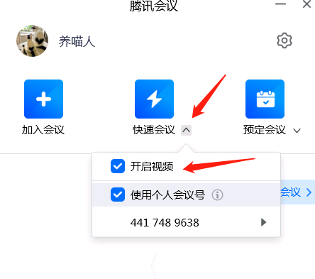

快速会议有45分钟的限制，时间到了需要重新进入。如果不喜欢这一点，可以预定会议。

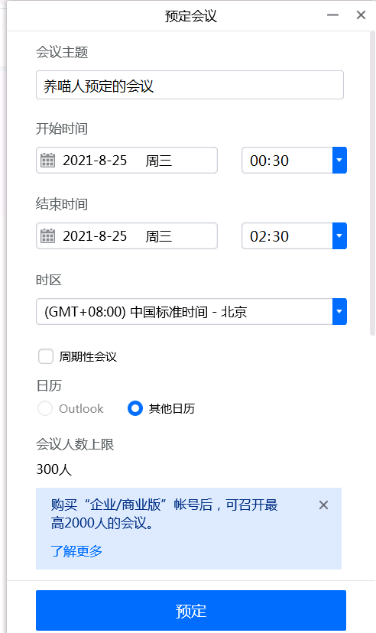

一旦生成了会议号，就可以告诉对方，对方输入会议号或点击链接即可参会。

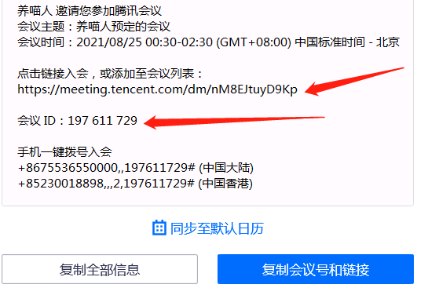

对于会议发起方，可以点日程表上的会议进入会议室

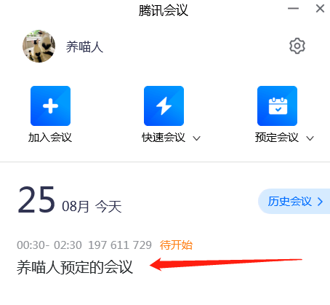

进入后应选择开启视频，可以开启音频。为了避免牌张泄漏，请勿共享屏幕。

3.加入会议

加入会议无需登录

如在登录状态：直接点击加入会议，输入对方提供的会议号，记得开启摄像头即可，麦克风可以开启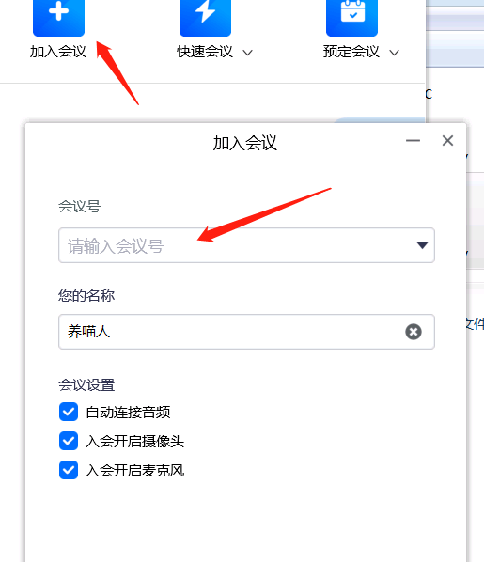

如在未登录状态：

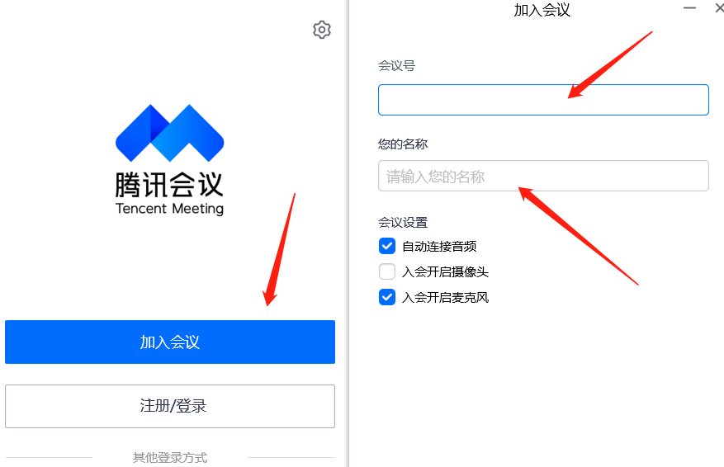

直接点击加入会议即可加入，记得填写昵称

腾讯视频(VooV Meeting)使用说明

（海外版本）

国内的牌友可能喜欢使用腾讯视频替代ZOOM视频。 我们建议能用ZOOM的条件下力争使用ZOOM视频。前面已经详细介绍了大陆版腾讯视频会议的使用指南。 对海外的牌友必须使用腾讯海外版（VooV Meeting）. 这是腾讯海外版使用方法和工作流程。 二者有微小区别。 但无论是大陆版还是海外版， 用户都可以用各自的版本参加会议。 主要的差别是申请用户ID的流程时所用的手机验证码取得方法不一样。 还有就是海外用户必须下载海外版 VooV Meeting.

Step 1: 下载并安装VooV Meeting (腾讯视频)

https://voovmeeting.com/en/index.html#download-center

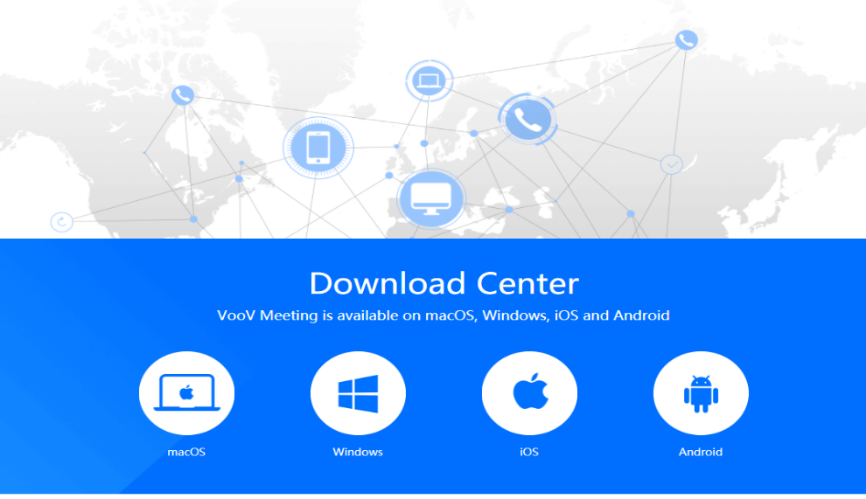

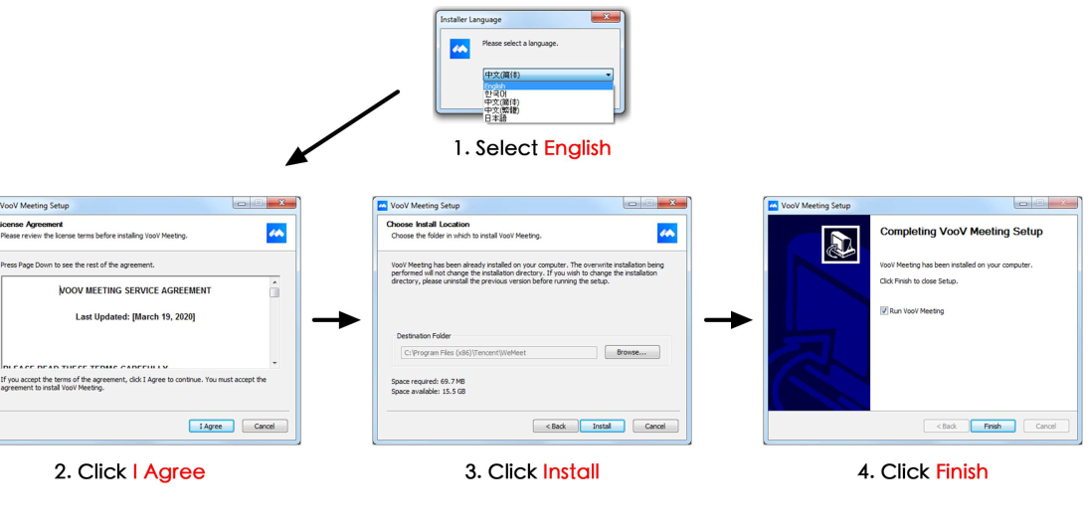

Step 2: 登录VooV 腾讯视频。 不用申请账号直接用微信登录即可。

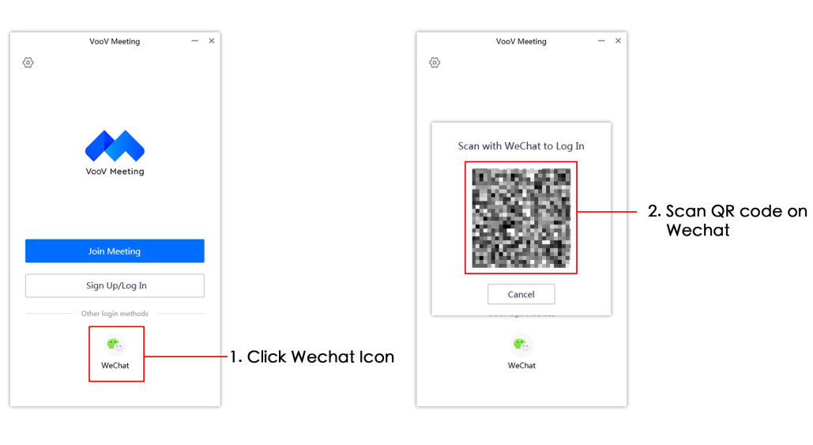

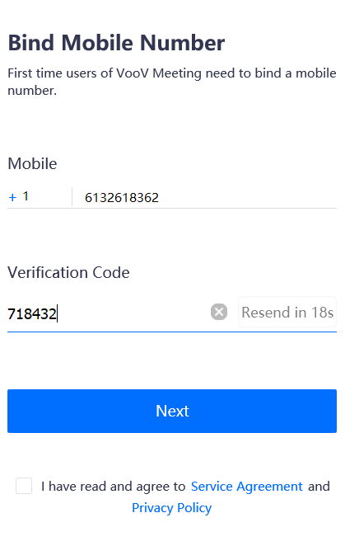

绑定手机号码发验证码确认等录。 (好像用微信登录时北美手机有问题， 收到的验证码无法通过验证)

海外用户·也可以·Sign up (注册一个用户ID， 这样可以用注册的用户 登录， 有权限HOST会议。 （提前安排会议， 建立会议等等）。 申请用户ID时VooV 系统要求手机确认吗。 可以用北美手机注册。 但有时验证码不一定一次通过（或者可能无效）。 此时可以再次要求发送验证码。 再次验证。 一旦通过就以为登录注册成功。

Step 3： 参加视频会议

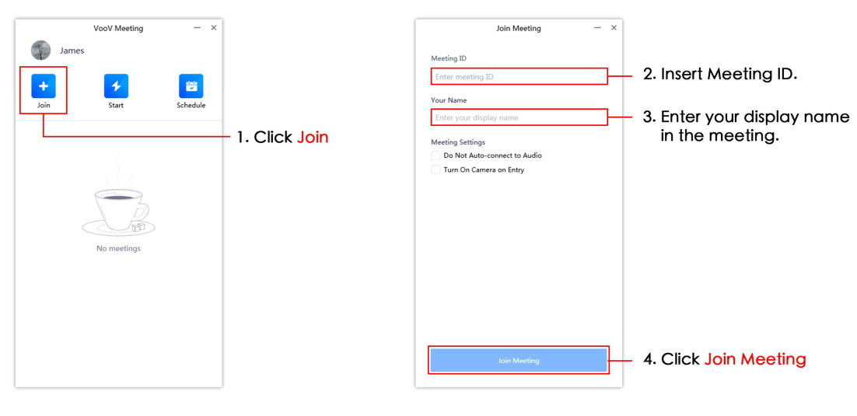

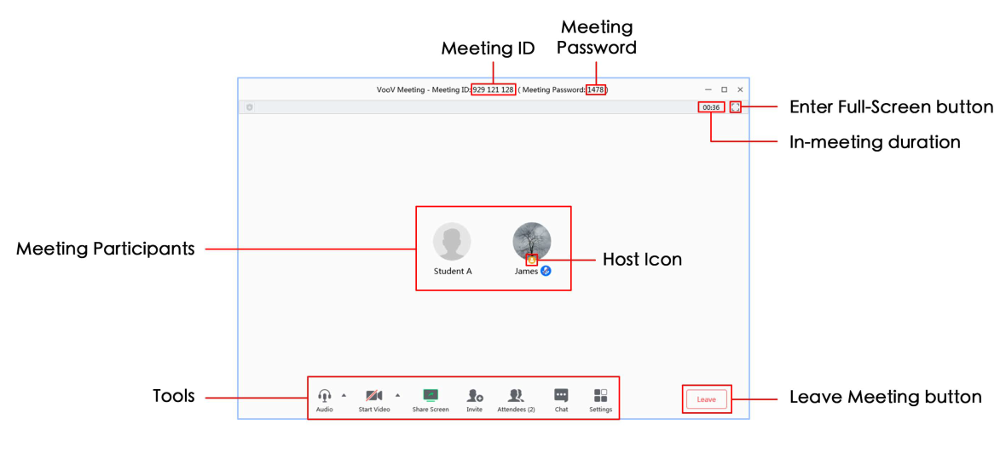

Step 4：如果是视频会议主办方要提前安排会议 (schedule meeting) 。和 ZOOM

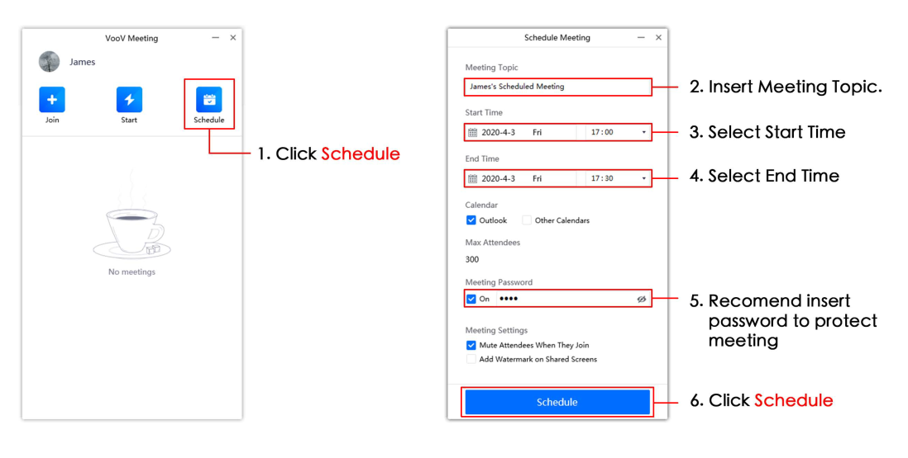

问题： 如何找到会议ID和密码给对方使用？

